Universidad Internacional de la Rioja

Maestría en Dirección e Ingeniería de Sitios Web

Diseño de Sitios usando Red Informática Mundial

**Elizabeth Susana Velázquez Zamora**

Actividad

Más allá de la Web 2.0

**Profesor**: Rodrigo Tonatihu Cortés Monroy

Ciudad de México, 11 de agosto de 2019.

Más allá de la Web 2.0

Introducción

Como hemos visto a lo largo del curso la Web 2.0 significó el auge de la inteligencia colectiva y la aparición de las redes sociales, ahora la Web 3.0 centra su objetivo en las redes semánticas, la inteligencia artificial y la innovación tecnológica.

Este trabajo consiste es presentar las últimas novedades de la Web 2.0 y lo que ha sido la transición a la Web 3.0. En términos generales el concepto de Web 3.0 tiene que ver con los avances que permiten la incorporación de Internet a nuestras vidas de forma cada vez más eficiente, adicionalmente y según las corrientes que definen esta etapa como el paso previo a la integración total de las personas y las máquinas, el término más exacto para definirla sería Web de datos, por su naturaleza en capas de interrelacionar e interpretar el mayor número posible de datos en de la ampliación del conocimiento.

**La Web 3.0**

La Web 3.0 apunta a que todos podamos disfrutar de la información y de las herramientas de Internet sin importar el aparato a través del cual nos conectemos, ya que busca una flexibilidad y una versatilidad que superen las barreras del formato y la estructura.

Ahora bien, en los últimos tiempos se han incorporado elementos de inteligencia artificial para favorecer la interacción entre el humano y el ordenador. Específicamente hablando de bases de conocimiento que van creciendo conforme el usuario va consultando ciertos sitios Web, y estos datos son empleados para mejorar la experiencia de navegación.

Realmente hablar de Web 3.0 es hablar de un conjunto de tecnologías que se están integrando para que un mayor número de usuarios se unan al uso de la Web y que este uso sea cada vez más fácil e intuitivo.



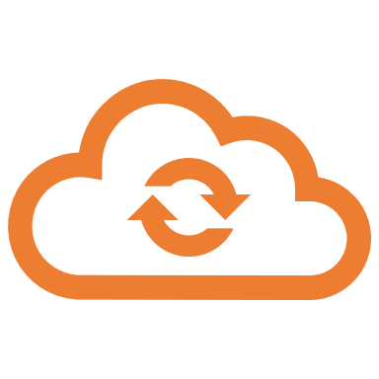

Data bases

Servers

Notebooks

All sort of devices

**Web 3.0**

Mobile

Remote Desktop

***Figura 1. Interacción en la Web 3.0***

La siguiente gráfica muestra la línea del tiempo de las eras de la Web y lo que caracteriza a cada una de ellas. 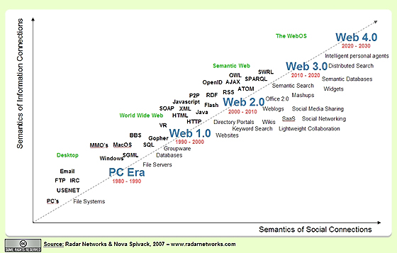

***Figura 2. Evolución de la Web***

**Características de la Web 3.0**

La Web 3.0 principalmente se caracteriza por:

* **Búsquedas inteligentes**

La web 3.0 busca crear un nuevo sistema de clasificación de páginas web estrechamente ligado a las necesidades y características de los usuarios. De esta forma, al conectarse a Internet, los usuarios pueden disfrutar de una plataforma mucho más personalizada.

* **La evolución de las redes sociales**

Crecen las comunidades sociales en la red, tanto en número como en nivel de complejidad. Aumentan también las formas de conectarse a estas redes.

* **Más rapidez**

Las nuevas funcionalidades de la Web 3.0 requieren de un Internet mucho más rápido. En respuesta a esto, las principales operadoras de telecomunicaciones han implementado conexiones de banda ancha para garantizar una experiencia de uso más satisfactoria para los usuarios.

* **Conectividad a través de más dispositivos**

La Web 3.0 mejora las posibilidades de los usuarios de conectarse no sólo a través de las computadoras de escritorio y laptops, sino también a través de celulares, tablets, relojes y más dispositivos.

* **Contenido libre**

Los programas y las licencias libres son mucho más comunes en la Web 3.0

* **Espacios tridimensionales**

Los usuarios pueden acceder a nuevas formas de visualizar la web, con espacios tridimensionales. Un claro ejemplo de esto es *Google Earth.*

* **Web Geoespacial**

Los usuarios pueden acceder a información disponible en la red en base a su localización geográfica.

* **Facilidad en la navegación**

Las nuevas tendencias de diseño buscan establecer ciertas estandarizaciones que hagan más sencilla la experiencia del usuario en la navegación, además de la creación de espacios que puedan ser modificados y personalizados por estos.

* **Computación en la nube**

Con la creación de nuevos espacios de almacenamiento, no sólo de datos sino de programas, la web se convierte en un espacio ejecutable a modo de computador universal.

* **Vinculación de datos**

Cada vez existen más servicios de información que son capaces de añadir datos procedentes de otras fuentes con el fin de unificar las respuestas que ofrecen a los usuarios.

Herramientas de la Web 3.0

Los conceptos y aplicaciones que se describen a continuación no son inherentes a la Web 3.0, sin embargo, son un complemento y forman parte fundamental en su desarrollo.

**Clouding y Big Data**

El Big Data y la nube o los servicios *Cloud* necesariamente han de ir de la mano en el mundo de los datos en la Web 3.0. Muchos de los datos de los que disponemos son generados y creados en la web dentro de un modelo de computación en la nube.

La gran cantidad de datos generados por satélites, gobiernos, cámaras de vídeo vigilancia, smartphones, dispositivos del Internet de las cosas (IoT) junto con datos generados en la redes sociales hacen necesarios los sistemas de Cloud.

Datos tan desorbitados como que en 2020 el universo digital puede llegar a 40 ZB o que cada día se generan más de 2.5 trillones de bytes de datos, nos hace pensar que es imposible no mirar a la nube como medio de almacenamiento y análisis de tal cantidad de datos.

**Inteligencia Artificial**

La Inteligencia artificial viene de la mano con la Web 3.0, es el campo científico de la informática que se centra en la creación de programas y mecanismos que pueden mostrar comportamientos considerados inteligentes. En otras palabras, la IA es el concepto según el cual “las máquinas piensan como seres humanos”.

Normalmente, un sistema de IA es capaz de analizar datos en grandes cantidades (big data), identificar patrones y tendencias y, por lo tanto, formular predicciones de forma automática, con rapidez y precisión. Para nosotros, lo importante es que la IA permite que nuestras experiencias cotidianas sean más inteligentes. ¿Cómo? Al integrar análisis predictivos y otras técnicas de IA en aplicaciones que utilizamos diariamente.

**Web** **Semántica**

En relación con la dirección de la inteligencia artificial, la Web 3.0 es la extensión del concepto de la **Web semántica**. Las investigaciones académicas están dirigidas a desarrollar programas que puedan razonar, basados en descripciones lógicas y agentes inteligentes. Dichas aplicaciones, pueden llevar a cabo razonamientos lógicos utilizando reglas que expresan relaciones lógicas entre conceptos y datos en la red.

**Aplicaciones inteligentes**

El concepto de Aplicaciones inteligentes (o *Smart apps*) está fuerte ligado a desarrollo de la **Internet de las cosas**, donde se pueden tener un sin fin de dispositivos inteligentes que pueden ser controlados desde una red, estos pueden ser desde teléfonos móviles hasta cualquier otro elemento de *hardware* que ejecute ciertas acciones, por ejemplo los focos inteligentes que regulen la intensidad de la luz en base a ciertos parámetros propios del medio ambiente O unos lentes inteligentes que establezcan ciertos puntos geográficos de interés mientras alguien va caminando ya sea por un a plaza o por la calle. Estos casos son grandes ejemplos de cómo cada vez se hace más estrecha la relación entre máquinas y seres humanos.

**Realidad aumentada**

La realidad aumentada es otro aspecto donde se está innovando en la Web 3.0. se define como la combinación de entorno real más un entorno virtual. Ha tomado un gran impacto en dispositivos móviles a tráves de una cámara que es el elemento intermedio para producir resultados virtuales sobre un entorno real.

Algunas de sus aplicaciones son en la arquitectura, la educación, virtualización de espacios, videojuegos, marketing, urbanización etc.

Conclusiones

Estamos en plena evolución de la Web 3.0, en un proceso aún en desarrollo, son muchas las innovaciones de esta web que incluye muchos cambios en nuestros paradigmas.

Sin duda los beneficios que ofrece son muchos, aunque como todo, no hay que dejar de lado los retos que conlleva en cuestión de seguridad, privacidad de los datos, dependencia de la tecnología, robustecimiento de infraestructura, etc.

Referencias

Lifeboat Foundation Scientific Advisory. (s.f.). *Web 3.0: The Third Generation Web is Coming*. Recuperado de <https://lifeboat.com/ex/web.3.0>

Territorio Marketing (2017). *Ejemplos de la Web 3.0.* Recuperado de <https://territoriomarketing.wordpress.com/tag/web-3-0-ejemplos/>

Conexión ESAN. (2015). *Web 3.0: Diez características que te permitirán identificarla*. Recuperado de <https://www.esan.edu.pe/apuntes-empresariales/2015/05/web-3-diez-caracteristicas-que-te-permitiran-identificarla/>

Mayer M., Leis, A. (2010). *Concepto y aplicaciones de la Web 3.0: una introducción para médicos*. Recuperado de [https://www.sciencedirect.com/science/article/pii/ S0212656709005083](https://www.sciencedirect.com/science/article/pii/%20S0212656709005083)

Datateca (s.f.). *Características de la Web 3.0.* Recuperado de <http://datateca.unad.edu.co/contenidos/MDL000/ContenidoTelematica/caractersticas_de_la_web_30.html>